**Материал из ТОИПКРО**

Перейти к: [навигация](http://ipklabdo.lanta-net.ru/ipk_mediawiki/index.php/%D0%A1%D1%8E%D0%B6%D0%B5%D1%82%D0%BD%D0%BE-%D1%80%D0%BE%D0%BB%D0%B5%D0%B2%D0%B0%D1%8F_%D0%B8%D0%B3%D1%80%D0%B0_%C2%AB%D0%A8%D0%BA%D0%BE%D0%BB%D0%B0%C2%BB_%28%D0%BF%D0%BE%D0%B4%D0%B3%D0%BE%D1%82%D0%BE%D0%B2%D0%B8%D1%82%D0%B5%D0%BB%D1%8C%D0%BD%D0%B0%D1%8F_%D0%BA_%D1%88%D0%BA%D0%BE%D0%BB%D0%B5_%D0%B3%D1%80%D1%83%D0%BF%D0%BF%D0%B0%29#column-one), [поиск](http://ipklabdo.lanta-net.ru/ipk_mediawiki/index.php/%D0%A1%D1%8E%D0%B6%D0%B5%D1%82%D0%BD%D0%BE-%D1%80%D0%BE%D0%BB%D0%B5%D0%B2%D0%B0%D1%8F_%D0%B8%D0%B3%D1%80%D0%B0_%C2%AB%D0%A8%D0%BA%D0%BE%D0%BB%D0%B0%C2%BB_%28%D0%BF%D0%BE%D0%B4%D0%B3%D0%BE%D1%82%D0%BE%D0%B2%D0%B8%D1%82%D0%B5%D0%BB%D1%8C%D0%BD%D0%B0%D1%8F_%D0%BA_%D1%88%D0%BA%D0%BE%D0%BB%D0%B5_%D0%B3%D1%80%D1%83%D0%BF%D0%BF%D0%B0%29#searchInput)

**Сюжетно – ролевая игра**

**«Школа»**

**(подготовительная группа)**

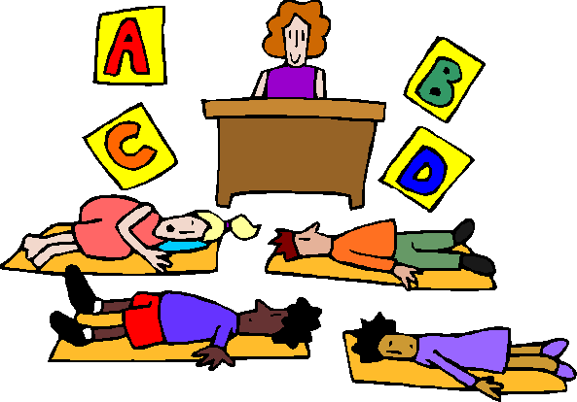

**Воспитатель: Лычагина И. А.**

**ГБОУ д/с № 2573**

**Москва, октябрь 2012 год.**

**Цели и задачи:**

* воспитывать доброжелательность, чувство товарищества, любовь к школе;
* развивать речь, творческую активность, умственную самостоятельность в решении практических задач;
* учить правильно вести диалоги.

**Материал и оборудование:** карточки с картинками, слоговые таблицы, кубики, дуги, обручи, костюмы и атрибуты, соответствующие ролям.

**Ход игры:**

Воспитатель интересуется у детей, в какую сюжетно-ролевую игру им хотелось бы поиграть сегодня. Предлагает сыграть в «Школу». Затем все вместе распределяют роли и обговаривают правила игры.

Воспитатель спрашивает:

* - Сколько у нас сегодня будет уроков?
* - Какие?
* - Кто будет учителем по обучению грамоте?

Марта изъявляет желание быть учителем по обучению грамоте.

А учителем физкультуры воспитатель предлагает стать Марку, потому что он ходит в спортивную школу. В каждой школе имеется буфет, и Настя пожелала быть буфетчицей, чтобы кормить нас на перемене. Воспитатель напоминает детям о том, что в школе находится и медицинская комната, в которой работают врач и медсестра. Медсестрой пожелала быть Катя, а врачом - Алиса.

Роль техслужащего доверили Алеше, потому что он очень ответственный и мастеровой. Алеша будет давать звонки на уроки и отвечать за техническую исправность всего школьного оборудования.

Так как не бывает школы без директора, то воспитатель предлагает себя на эту роль, чтобы отвечать за работу всей школы.

Каждый из детей занимает свое место. Звенит звонок.

**Урок I. Обучение грамоте**

Учитель (Марта) входит в класс и начинает урок.

1. Дидактическая игра «Назови первый звук в слове».
2. Дидактическая игра «Составь слово».
3. Дидактическая игра «Пирамида» (деление слов на слоги).

В конце урока учитель подводит итог и задает задание на дом: прочитать сказку «Лиса и рак, составить схему слова «лиса».

Перемена: подвижная игра «Карусель». Дети посещают буфет и расплачиваются с буфетчицей (Настей), отвечая на один из ее вопросов на смекалку. Звенит звонок.

**Урок II. Физкультура.**

В начале урока в класс заходит медсестра (Катя). Она здоровается и просит после урока привести детей в медицинскую комнату на осмотр. Учитель (Марк) начинает урок с разминки. Дает команду: - Направо! Шагом марш по кругу! А теперь парами ко мне! На месте стой! Разомкнитесь!

1 упражнение «Часы»;

2 упражнение «Мельница»;

3 упражнение «Прыжки».

**Игра соревнование «Бег и с препятствиями».**

Подвижная игра «Шишки, желуди, орехи».

Учитель задает детям задание на дом: потренироваться прыгать через скалку.

Дети отправляются в медицинскую комнату. Врач (Алиса) осматривает детей. Проверяет зрение, слух, горло. Слушает пульс. А медсестра (Катя) делает прививку и отмечает в журнале.

Воспитатель подводит итог игры.